المؤسسة: خثير بوحوص – الرصفة السنة الدراسية: 2023/2024
المستوى: الثالثة متوسط المدة: ساعة ونصف

إختبار الثلاثي الثاني في مادة العلوم الفيزيائية و التكنولوجيا

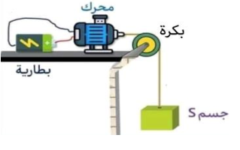
التمرين الأول: (06 ن )
إنطلاقا من الوثيقة المقابلة والتي تمثل تركيبة وظيفية تسمح لنا برفع جسم .
1/ اشرح مبدا عمل هذه التركيبة الوظيفية.
2/ شكل السلسلة الوظيفية الموافقة لهذه التركيبة .
3/ شكل السلسلة الطاقوية مبرزا التحويل المفيد والغير مفيد .
4/ مثل الحصيلة الطاقوية لجملة البطارية أثناء التشعيل التركيبة .

التمرين الثاني :(06 ن)
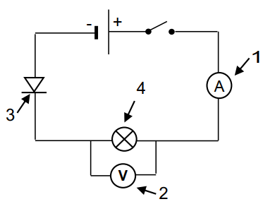
قام أيمن في حصة الأعمال المخبرية بإنجاز الدارة الكهربائية المبينة في المخطط التالية، ثم أغلق القاطعة لكن لم يتوهج المصباح.
1 - حدد السبب في عدم توهج المصباح . وكيف يمكن إصلاح المشكل؟
2 - أعد رسم الشكل الصحيح للدارة، ثم سم العناصر المرقمة (1-2-3) مع تحديد دور العنصر 3 .
3 - بين على الشكل الجهة الاصطلاحية للتيار الكهربائي.
4- عند توهج المصباح يشير مؤشر جهاز العنصر(1) إلى التدريجة 3 من السلم 10 علما أنه موصول بالمعيار 5 A
- أحسب شدة التيار الكهربائي المارة في هذه الدارة الكهربائية ؟
و يشير مؤشر جهاز العنصر(2) إلى التدريجة 11 من السلم 15 علما أنه موصول بالمعيار 5 V
- أحسب التوتر الكهربائي بين طرفي المصباح..

الوضعية الإدماجية : (08 نقاط)
* أثناء استعمال امك للأجهزة المبينة في الجدول أدناه لكن تفاجأتم بانقطاع التيار الكهربائي فتساءلت امك عن سبب ذلك فتدخلت لتفسير ذلك .
مجفف الشعر | مكواة | غسالة | فرن الكهربائي | اسم الجهاز
W2200 | 2.3 kw | 550 w | W1200 | )P (الاستطاعة

اذا علمت ان الدلالة المكتوبة في فاتورة الكهرباء المنزل هي PMD = 6 KW
1 - فسر سبب انقطاع التيار الكهربائي. علل
2- أراد والدك شراء مدفأة كهربائية فوجد في المتجر نوعين كما في الوثيقة أدناه فرأى أن يستشيرك في اختيار إحدى المدفأتين.
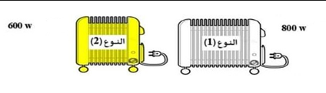

- حدد النوع المناسب الذي تنصح به والدك مع التبرير .
بعد ثلاثة ساعات متتالية من التشغيل المدفأة الكهربائية (النوع 2) في اليوم .
- احسب الطاقة المستهلكة من طرف المدفأة الكهربائية (النوع 2) خلال اليوم ثم خلال 90 يوما .
3 - إذا علمت أن ثمن Kwh 1 من الطاقة المستهلكة هو (4 DA) أحسب تكلفة الطاقة المستهلكة من طرف المدفأة الكهربائية (النوع 2) خلال 90 يوما .
4- قدم نصيحتين للأب لترشيد استهلاك الطاقة الكهربائية في المنزل.

بالتوفيق و النجاح لنجوم الفيزياء

